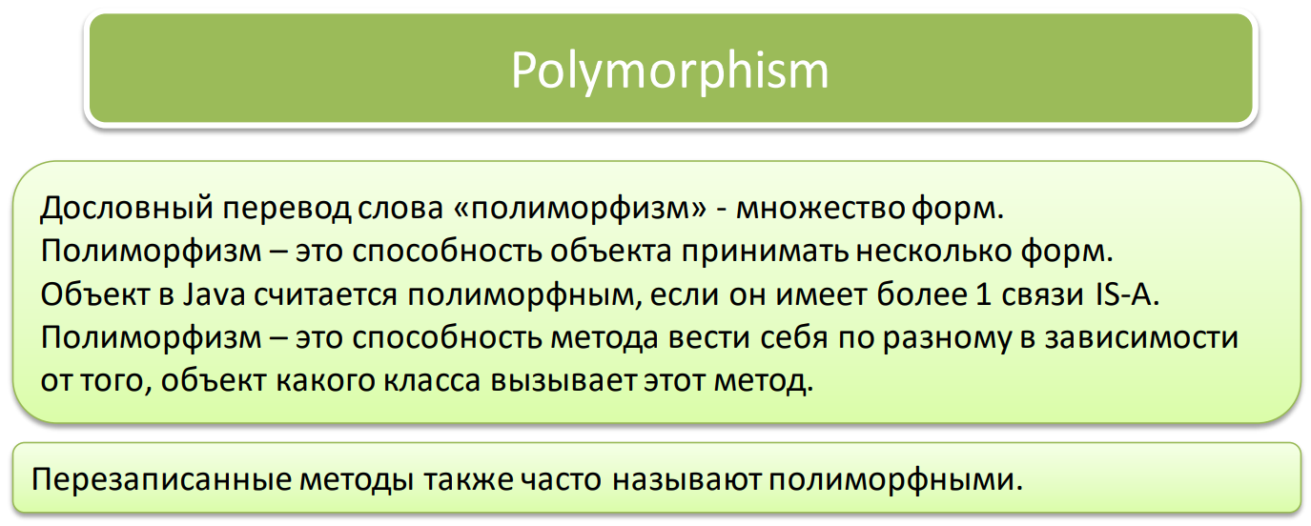

Pastdagi misolda ko’rish mumkinki, obyektni type dan qat’iy nazar, **work()** methodlari turlicha ishlaydi, ya’ni bizda uchta **emp1**, **emp2,** **emp3** objectlari bor bo’lib, bu objectlar **work()** methodini chaqiryapti. Lekin har xil natija ekranga chiqyapti:

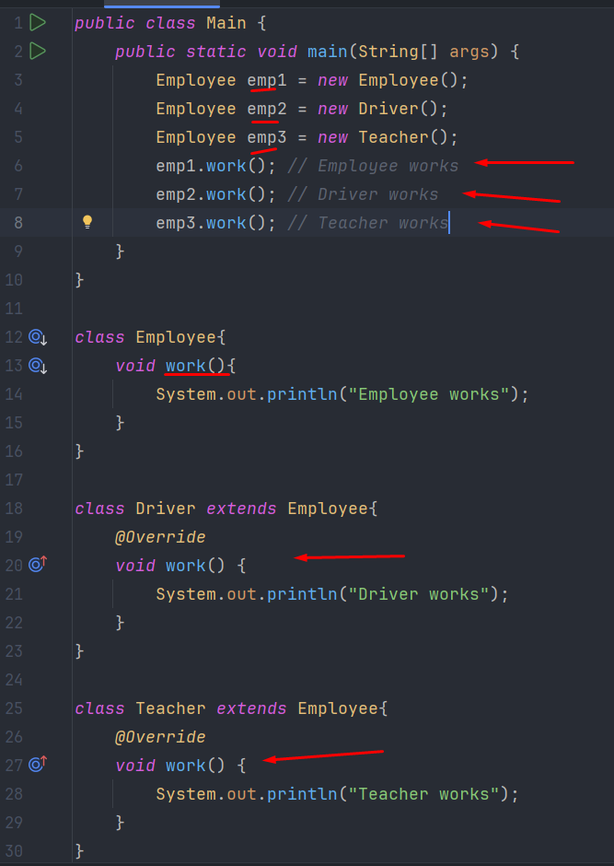

Polymorphismda albatta konkret class bo’lishi kerak degn joyi yo’q. Yuqoridagi misolni ozgina o’zgartiramiz. **Employee** classni shunchaki **abstract** class qilamiz. Natija baribir bir xil chiqadi:

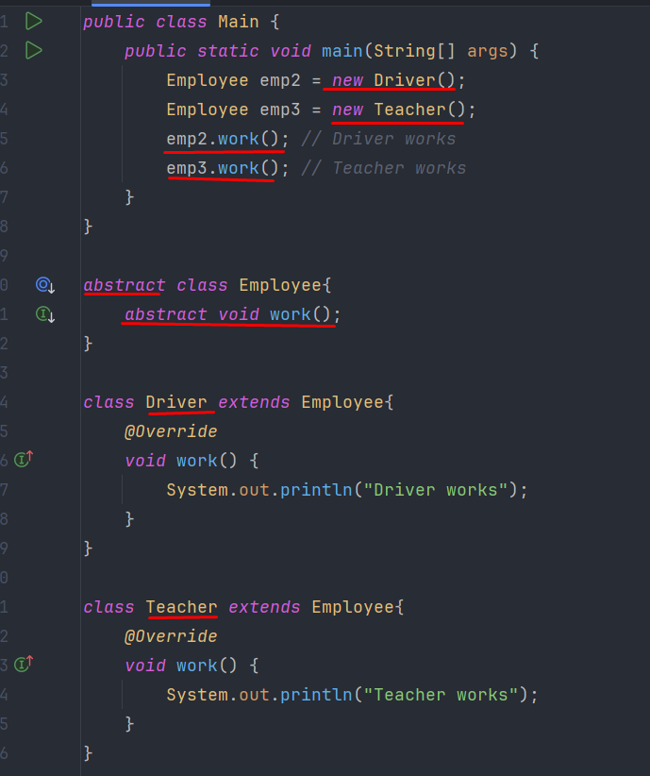

Polymorphismda istasak interface ni ham ishlatishimiz mumkin. Yuqoridagi misolni o’zgartiramiz:

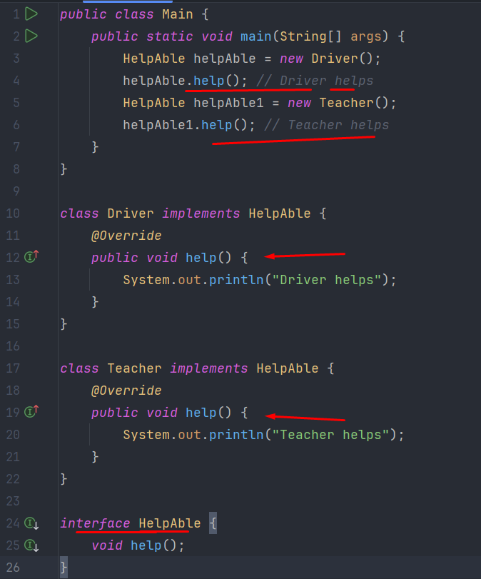

Istasak type interface bo’lgan array yaratishimiz mumkin:

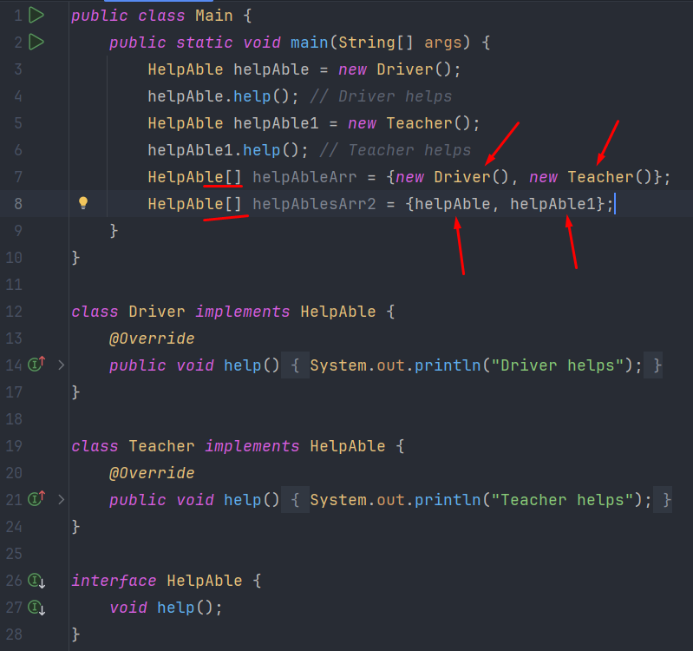

Pastdagi misolga e’tibor beraylik**. 8**-qatorda static **a** o’zgaruvchi e’lon qilindi. **11**-qatorda **c.a=5** bo’ldi chaqirganimizda, lekin **12**-qatorda **c=null;** qildik va **c.a** ni chaqirsak, yana **5** ni ko’rsatyapti. Axir **c=null;** bo’ldiku deyishingiz mumkin. To’g’ri bu yerda **c** o’zgaruvchi **null** bo’lgani bilan, bu **a** o’zgaruvchi static qilib e’lon qilingani uchun, hech qanday objectga tegishli emas, balki **Car** classiga tegishlidir. Shuning uchun object bo’ladimi yo’qmi farqi yo’q. Muhimi **c** ni type Car bo’lsa bo’ldi. Demak static o’zgaruvchini biz bemalol object yaratmasdan turib ham chaqirishimiz mumkin ekan:

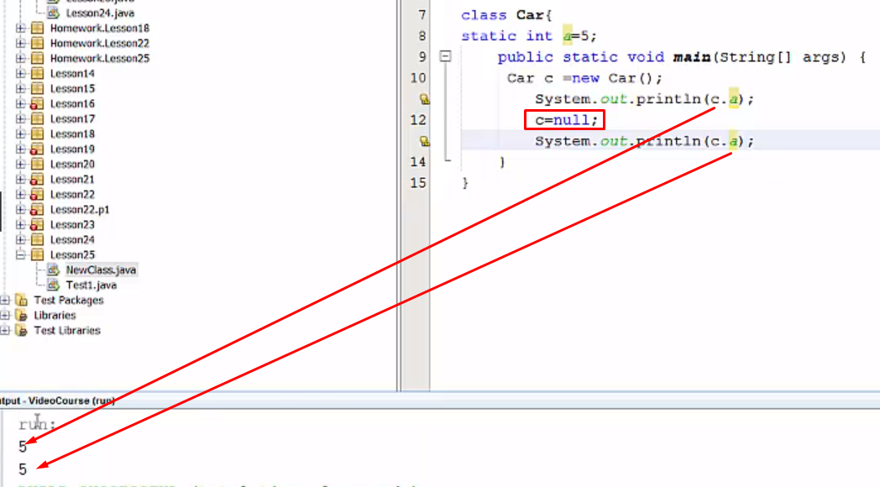

Lekin **instance** o’zgaruvchi haqida bunday deb bo’lmaydi. Chunki instance o’zgaruvchi to’g’ridan-to’g’ri objectga bog’liq, agar object bo’lmasa instance o’zgaruvchi ham bo’lmaydi. Pastdagi holatda xatolik chiqadi, **c=null;** bo’lgandan keyin:

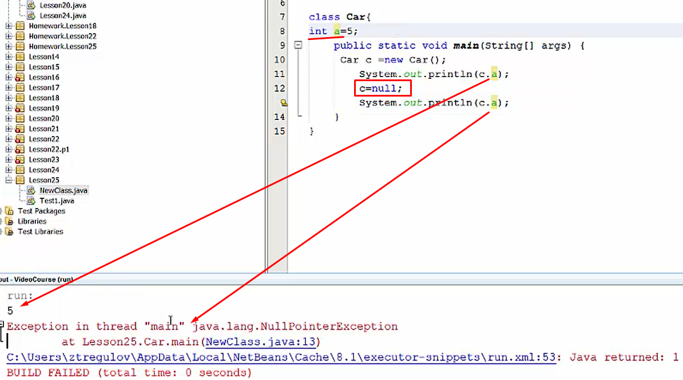

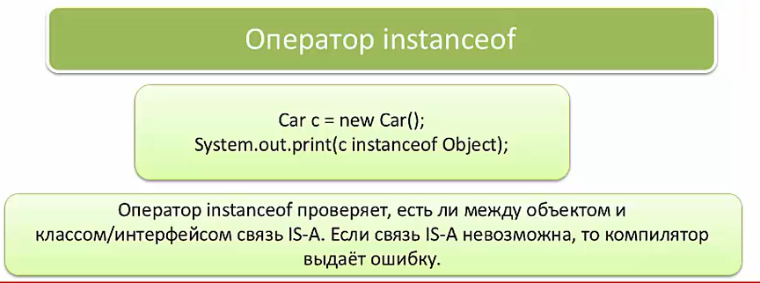

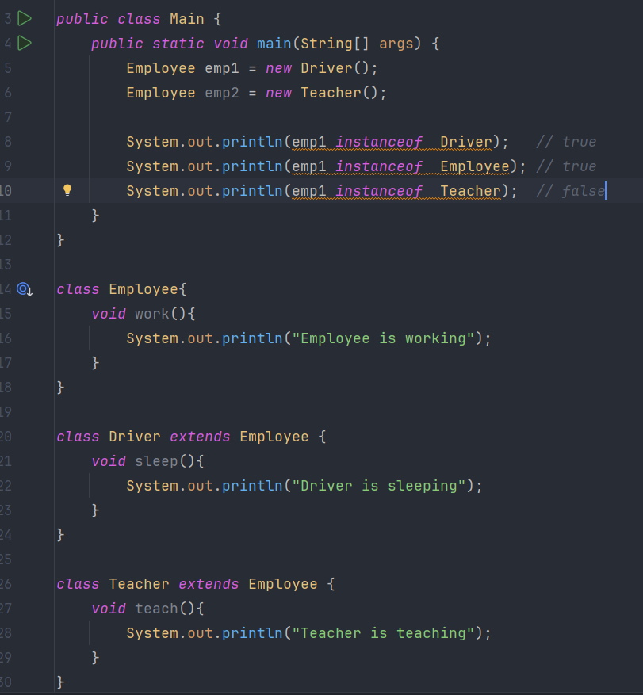

E’tibor bersangiz **8-**qatorda **false** chiqdi, sababi **Object** ni otasi(bobosi) **Employee** emas, shuning uchun **false** chiqadi, yanayam anqrog’i har bir object **Employee** emas deganidir. Lekin **9**-qatorda shuni teskarisi, ya’ni **Employee** ni bobosi **Object** classidir, shuning uchun **true** dir. Chunki hamma classlar **Object** classdan nasl olgandir. Yananyam aniqrog’I har bir **Employee** bu **Object** dan meros olgani uchun, har bir **Employee** bu **Object**dir desak bo’ladi:

